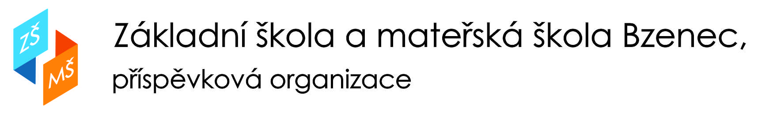

Olšovská 1428, 696 81 Bzenec, IČO:49939840, zsbzenec@zsbzenec.cz, tel: 518384983
Zápis k povinné školní docházce pro šk. rok 2021/2022

Na základě doporučení ministra školství, mládeže a tělovýchovy k organizaci zápisů k povinné školní docházce do ZŠ ze dne 5.03.2021, č.j. MŠMT-6651/2021-1, se uskuteční zápis dětí do 1. třídy pro školní rok 2021/22 následujícím způsobem:

1) Zápisní list + Žádost o přijetí k základnímu vzdělávání je nutné doručit v termínu od 1.4. do 30.4. 2021 na ředitelství ZŠ a MŠ Bzenec následujícími způsoby:
_______________________________________________________________

a) do datové schránky: d7kp9t6

b) emailem s uznávaným elektronickým podpisem (nelze poslat prostý email)
Ředitel školy: adamec@zsbzenec.cz
zsbzenec@zsbzenec.cz
c) poštou na adresu školy

d) osobním podáním v ZŠ a MŠ Bzenec, Olšovská 1428, 696 81 Bzenec, a to
v pracovní dny od 1. dubna do 30. dubna 2021, vždy od 8.00 do 14.30 hod.

2) Rodiče, kteří chtějí žádat o odklad povinné školní docházky, musí postupovat podle pokynů na str. 5

3) Koncem června se bude konat tradiční schůzka pro rodiče budoucích prvňáčků, kde se rodiče dozví další podrobnosti. O termínu budete včas informováni.

V případě jakýchkoliv dotazů volejte na tel. 604285765, 518384983
Ve výjimečných případech je možná osobní konzultace ve škole po předchozím telefonickém objednání.

Seznam přijatých žáků (pod registračními čísly) do 1. ročníku základní školy bude zveřejněn prostřednictvím webu školy a na vývěsce u hlavního vchodu školy. Registrační číslo bude zákonným zástupcům sděleno e-mailem nebo sms zprávou.

Děkujeme za pochopení a spolupráci.

Mgr. Bc. Jiří Adamec, v.r.
ředitel školy

